SISTEM PENDUKUNG KEPUTUSAN PENILAIAN KINERJA DOSEN
(STUDI KASUS PADA UNIVERSITAS BATURAJA, OKU, SUMATERA SELATAN)
Joko Kuswanto¹, Ema Utami²

Identitas 1
Nama : Joko Kuswanto
Alamat : Jl. Dr. Muh. Hatta 224b Air Karang Baturaja OKU Sumatera Selatan
Telp : 085292882838
Email : kus_wanto15@yahoo.com
Instansi : Universita Baturaja
Alamat : Jl. Ratu Penghulu No 02301 Baturaja OKU Sematera Selatan

Identitas 2
Nama : Ema Utami
Alamat : Mulungan Wetan 7/17 130B Sendangadi Mlati Sleman Yogyakarta
Telp : -
Email : emma@nrar.net
Instansi : STMIK AMIKOM Yogyakarta
Alamat : Jl. Ringroad Utara Condong Catur Sleman Yogyakarta

Abstract
To see how far the ability of the lecturers in the college needed an appraisal. Are not yet computerized assessment will take a long time, and therefore how to create a computerized decision support system to help decision makers with a fit and proper.
Decision support system applications to be built is a decision support system of performance appraisal lecturers using competence gap method. The process of calculating the gap on the application using aspects of Tri Dharma University.
This decision support system to help make an assessment of each employee, make changes to the criteria, and changes in weight values. Form of ranking and rating results of the assessment results can be known lecturers who excel so deserve a reward or vice versa so that the lecturers are less achievement given the warnings for more optimal future in performing their duties.
Keywords: Decision Support Systems, Gap Competence, Performance Lecturer

Intisari
Untuk melihat sejauh mana kemampuan dari para dosen yang ada di perguruan tinggi diperlukan sebuah penilaian. Penilaian yang belum terkomputerisasi akan membutuhkan waktu lama, maka dari itu bagaimana membuat sebuah sistem pendukung keputusan yang terkomputerisasi untuk membantu pengambil keputusan dengan baik dan tepat.
Aplikasi sistem pendukung keputusan yang akan dibangun adalah sistem pendukung keputusan penilaian kinerja dosen dengan menggunakan metode gap kompetensi. Proses perhitungan gap pada aplikasi menggunakan aspek-aspek yang mengacu pada Tri Dharma Perguruan Tinggi.
Sistem pendukung keputusan ini membantu melakukan penilaian setiap dosen, melakukan perubahan kriteria,dan perubahan nilai bobot. Hasil penilaian berupa perankingan dan dari hasil penilaian dapat diketahui dosen yang berprestasi sehingga layak diberi reward (penghargaan) atau sebaliknya dosen yang kurang berprestasi sehingga diberikan peringatan-peringatan agar kedepannya lebih optimal dalam melaksanakan tugasnya.
Kata Kunci: Sistem pendukung keputusan, Gap Kompetensi, Kinerja Dosen

- PENDAHULUAN
Untuk melihat sejauh mana kemampuan dari para dosen dalam mengajar dan membimbing mahasiswa diperlukan sebuah penilaian terhadap kinerja kepada setiap dosen. Penilaian kinerja dosen merupakan suatu proses dimana lembaga melakukan evaluasi atau menilai kinerja dosen atau mengevaluasi hasil pekerjaan dosen. Penilaian yang dilakukan terhadap dosen di Perguruan Tinggi biasanya dilaksanakan dengan berbasis pada pengawasan, artinya penilaian yang dilakukan terhadap dosen tidak saja ditujukan untuk menilai kinerja, juga sekaligus berfungsi untuk mengawasi dosen dalam melaksanakan tugas pokoknya, yaitu kegiatan pendidikan dan pengajaran, oleh karena itu criteria yang dijadikan untuk mengevaluasi, sekaligus berfungsi sebagai alat untuk mengawasi kinerja dosen. Evaluasi kinerja dosen yang berbasis pengawasan ini bisa dilaksanakan oleh pimpinan jurusan, mahasiswa maupun tenaga yang ditetapkan oleh fakultas.
Sistem penilaian kinerja dosen yang dilakukan oleh beberapa Perguruan Tinggi selama ini masih belum semua terkomputerisasi, seperti pada perhitungan nilai kriteria-kriteria penentu keputusan sehingga pengambilan keputusan masih membutuhkan waktu yang lama. Oleh karena itu bagaimana membuat sebuah sistem pendukung keputusan yang terkomputerisasi untuk membantu pengambil keputusan dengan baik dan tepat.
Aplikasi sistem pendukung keputusan yang akan dibuat yaitu sistem pendukung keputusan kinerja dosen yang mengacu pada Tri Dharma. Dimana sistem pendukung keputusan ini membantu melakukan penilaian setiap dosen, melakukan perubahan aspek, dan perubahan nilai bobot. Hal ini berguna untuk memudahkan pengambil keputusan yang terkait dengan masalah penilaian dosen. Dari hasil penilaian yang berupa perankingan, maka dapat diketahui mana dosen yang berprestasi sehingga layak diberi reward (penghargaan) atau sebaliknya dosen yang kurang berprestasi dalam melaksanakan tugas sehingga diberikan peringantan-peringatan agar kedepannya lebih optimal dalam melaksanakan tugasnya.

- LANDASAN TEORI
- Definisi Keputusan
Teori Keputusan adalah berasal dari teori kemungkinan yang merupakan konsekuensi dari beberapa keputusan yang telah dievaluasi. Teori Keputusan digunakan untuk berbagai macam ilmu bidang studi, terutama bidang ekonomi (Wikipedia Edisi Bahasa Indonesia, 2010).
Dua metode dari teori keputusan yang terkenal adalah teori keputusan normatif dan teori keputusan deskriptif (Wikipedia Edisi Bahasa Indonesia, 2010).
- Teori Keputusan Normatif dicapai berdasarkan alasan yang rasional atau bisa disebut dengan alasan yang masuk akal (teori logika)
- Sedangkan teori keputusan Deskriptif dicapai berdasarkan empirik atau merupakan hasil pengamatan, percobaan, dan biasanya dikuatkan dengan statistik.

- Sistem Pendukung Keputusan
Sistem pendukung keputusan didefinisikan sebagai sistem berbasis komputer, yang membantu para pengambil keputusan atas masalah semiterstruktur.
Sistem pendukung keputusan terdiri dari beberapa subsistem atau komponen pendukung, yaitu:
  - Subsistem Manajemen Data
  - Subsistem Manajemen Model
  - Subsistem Antarmuka Pengguna
  - Subsistem Manajemen Berbasis Pengetahuan
DSS sendiri harus mencakup tiga komponen utama dari DBMS, MBMS, dan antarmuka pengguna. Subsistem manajemen berbasis pengetahuan adalah opsional, namun dapat memberikan manfaat karena memberikan inteligensi bagi tiga komponen utama tersebut. Seperti pada semua sistem informasi manajemen, pengguna dapat dianggap sebagai komponen DSS.

- Spesifikasi kebutuhan sistem
        - Data Masukan
  - Data utama yaitu dosen dan fakultas digunakan untuk memasukkan data-data dosen dan fakultas untuk proses penilaian.
  - Data profil dosen dan profil fakultas digunakan untuk memasukkan data-data profil dari setiap dosennya dan masing-masing fakultas.
  - Data aspek dan sub aspek digunakan untuk menyimpan data aspek dan sub aspek untuk proses penilaian.
  - Data prosentase digunakan untuk menyimpan data prosentase faktor dan ranking untuk proses penilaian.

        - Proses yang dijalankan
            - Melakukan perhitungan perbandingan profil dari masing-masing dosen yang dinilai per fakultasnya untuk mengetahui hasil gap.
            - Melakukan perhitungan nilai bobot dari hasil gap.
            - Melakukan proses perhitungan core dan secondary faktor dosen berdasarkan aspek dari hasil proses penilaian bobot.
            - Melakukan proses perhitungan ranking hasil perhitungan core dan secondary faktor berdasarkan prosentase yang telah dibuat.

        - Data keluaran yang dihasilkan
Keluaran dari program aplikasi ini adalah berupa laporan data dosen, fakultas, hasil penilaian.

- Desain
  - Perancangan Sistem
Didalam perancangan sistem dibutuhkan langkah-langkah dalam membuat pemecahan masalah secara logika dengan menggunakan alat bantu seperti diagram konteks dan diagram alir data. Alat bantu ini bermanfaat untuk mambantu memahami alur kerja sistem.
        - Diagram Konteks
Diagram konteks adalah diagram yang memperlihatkan sistem sebagai suatu proses yang bertujuan untuk memberikan pandangan umum sistem atau menggambarkan proses secara keseluruhan dari sebuah sistem, serta memperlihatkan sebuah proses berinteraksi dengan lingkungannya yang merupakan aliran data dari komponen-komponen sistem informasi yang menunjukkan sumber data, tujuan data dan proses penyimpanan data.
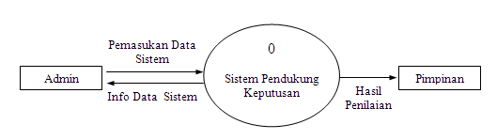

Gambar 1. Koteks Diagram

Pada diagram konteks dijelaskan bahwa entitas luar akan memberikan suatu masukan ke dalam sistem. Admin akan memberikan masukan berupa data dan data keluarannya akan diberikan kepada pimpinan.

        - Diagram Alir Data (DAD)
Dari diagram konteks tersebut akan dikembangkan lagi menjadi diagram aliran data tingkat satu yang akan memuat rincian dari diagram konteks tersebut. DAD tingkat satu atau DAD level satu dapat dilihat pada gambar berikut ini:
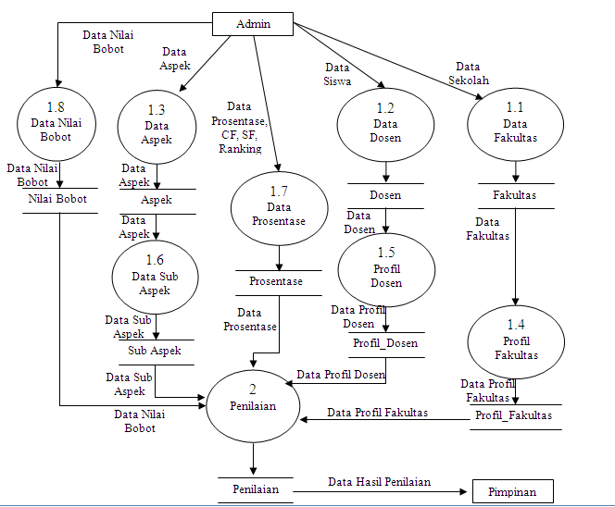

Gambar 2. DAD Proses Pengolahan Data

Pencocokan Profil (Profile Matching)
Profile matching merupakan suatu proses yang sangat penting dalam manajemen sumber daya manusia (SDM) dimana terlebih dahulu ditentukan kompetensi (kemampuan) yang diperlukan.
Dalam proses profile matching secara garis besar merupakan proses membandingkan antara kompetensi seorang dosen ke dalam kompetensi kampus sehingga dapat diketahui perbedaan kompetensinya (disebut juga gap). Semakin kecil gap yang dihasilkan maka bobot nilainya semakin besar.
Untuk proses profile matching ini menggunakan software (aplikasi) sistem pendukung keputusan (DSS) yang akan buat, berfungi sebagai alat bantu untuk memercepat proses matching antara profil kampus dengan profil dosen. Sehingga dapat memperoleh informasi lebih cepat, baik untuk mengetahui gap kompetensi antara kampus dengan dosen maupun dalam menentukan ranking tertinggi dari dosen yang ada pada kampus tersebut.
Adapun langka-langkah penilaian dengan gap kompetensi adalah:
  - Menentukan data-data yang dibutuhkan, seperti data dosen.
  - Menentukan aspek-aspek yang digunakan untuk penilaian.
  - Pemetaan Gap Kompetensi. Yang dimaksud dengan Gap disini adalah beda antara profil setiap fakultas dari kampus dengan profil dosen atau dapat ditunjukkan pada rumus berikut ini:
Gap = Profil Dosen - Profil Fakultas
  - Setelah diperoleh nilai Gap selanjutnya diberikan bobot untuk masing nilai Gap.
  - Perhitungan dan pengelompokan Core factor dan Secondary factor. Setelah menentukan bobot nilai gap, kemudian dikelompokkan menjadi 2 kelompok yaitu
- Core Factor (faktor utama), yaitu merupakan kriteria (kompetensi) yang paling menonjol atau paling dibutuhkan oleh suatu penilaian yang diharapkan dapat memperoleh hasil yang optimal. Untuk perhitungan core factor dapat ditunjukkan pada rumus berikut:
NCF = $\frac{\sum{\text{NC}}}{\sum{\text{IC}}}$
Keterangan :
NCF : Nilai rata-rata core factor
NC : Jumlah total nilai core factor
IC : Jumlah item core factor

- Secondary Factor (faktor pendukung), yaitu merupakan item-item selain yang ada pada core factor. Atau dengan kata lain merupakan faktor pendukung yang kurang dibutuhkan oleh suatu penilaian. Untuk perhitungan core factor dapat ditunjukkan pada rumus berikut:
NSF = $\frac{\sum{\text{NS}}}{\sum{\text{IS}}}$
Keterangan :
NSF : Nilai rata-rata secondary factor
NS : Jumlah total nilai secondary factor
IS : Jumlah item secondary factor

  - Perhitungan Nilai total. Nilai total diperoleh dari prosentase core factor dan secondary factor yang diperkirakan berpengaruh terhadap hasil tiap-tiap profil. Contoh perhitungannya dapat dilihat pada rumus dibawah ini:
N = (x) % NCF + (x) % NSF
Keterangan:
N : Nilai total dari kriteria
NCF : Nilai rata-rata core factor
NSF : Nilai rata-rata secondary factor
(x) % : Nilai persen yang diinputkan

  - Perhitungan penentuan ranking. Hasil akhir dari proses profile matching adalah rangking dari dosen. Penentuan ranking mengacu pada hasil perhitungan tertentu. Perhitungan tersebut dapat ditunjukkan pada rumus dibawah ini:
Ranking = (x)%Npp + (x)%Np + (x)%Npm
Keterangan :
Npp : Nilai total kriteria pendidikan dan pengajaran
Np : Nilai total penelitian
Npm : Nilai total kriteria pengabdian masyarakat
(x) % : Nilai persen yang diinputkan

  - Implementasi
Didalam perancangan sistem dibutuhkan langkah-langkah dalam membuat pemecahan masalah secara logika dengan menggunakan alat bantu seperti diagram konteks dan diagram arus data. Alat bantu ini bermanfaat untuk mambantu memahami alur kerja sistem.

Pemetaan Gap Kompetensi.
Yang dimaksud gap disini adalah beda antara profil dosen dengan profil setiap fakultas yang ada di kampus, atau dapat ditunjukkan pada rumus berikut ini:
Gap = Profil Dosen – Profil Fakultas
        - Aspek Nilai Pendidikan dan Pengajaran
Tabel 1 Aspek Nilai Pendidikan dan Pengajaran
No | Kd_dosen | Sub Aspek | N_Dosen | N_Kampus | N_Gap
1 | D0001 | S0001 | 2 | 3 | -1
2 | D0001 | S0002 | 3 | 4 | -1
3 | D0001 | S0003 | 3 | 4 | -1
4 | D0001 | S0004 | 3 | 3 | 0
5 | D0001 | S0005 | 4 | 4 | 0
6 | D0001 | S0006 | 3 | 3 | 0
7 | D0001 | S0007 | 4 | 3 | 1
8 | D0001 | S0008 | 3 | 4 | -1
9 | D0001 | S0009 | 4 | 3 | 1
10 | D0001 | S0010 | 4 | 4 | 0
11 | D0001 | S0011 | 2 | 3 | -1

        - Aspek Penelitian
Tabel 2 Aspek Penelitian
No | Kd_dosen | Sub Aspek | N_Dosen | N_Kampus | N_Gap
1 | D0001 | S0012 | 3 | 3 | 0
2 | D0001 | S0013 | 4 | 4 | 0
3 | D0001 | S0014 | 4 | 3 | 1
4 | D0001 | S0015 | 3 | 3 | 0
5 | D0001 | S0016 | 4 | 4 | 0

        - Aspek Pengabdian Masyarakat
Tabel 3 Aspek Pengabdian Masyarakat
No | Kd_dosen | Sub Aspek | N_Dosen | N_Kampus | N_Gap
1 | D0001 | S0017 | 3 | 4 | -1
2 | D0001 | S0018 | 3 | 3 | 0
3 | D0001 | S0019 | 4 | 3 | 1
4 | D0001 | S0020 | 3 | 3 | 0
5 | D0001 | S0021 | 4 | 4 | 0

      - Bobot Nilai. Setelah diperoleh nilai gap selanjutnya diberikan bobot untuk masing nilai gap. Nilai bobot gap bisa dilihat pada tabel berikut ini:
Tabel 4 Tabel Nilai Bobot
No | Selisih (Gap) | Bobot Nilai | Keterangan
1 | 0 | 4 | Tidak ada Gap (kompetensi sesuai yang dibutuhkan)
2 | 1 | 3,5 | Kompetensi individu kelebihan 1 tingkat/level
3 | -1 | 3 | Kompetensi individu kurang 1 tingkat/level
4 | 2 | 2,5 | Kompetensi individu kelebihan 2 tingkat/level
5 | -2 | 2 | Kompetensi individu kurang 2 tingkat/level
6 | 3 | 1,5 | Kompetensi individu kelebihan 3 tingkat/level
7 | -3 | 1 | Kompetensi individu kurang 3 tingkat/level

Dari tabel nilai bobot tersebut maka dapat ditentukan hasil bobot nilai gap dari masing-masing kriteria. Hasil dari nilai bobot dari kriteria penilaian tersebut ditunjukkan pada tabel berikut ini.
        - Aspek sPendidikan dan Pengajaran
Tabel 5 Nilai Aspek Pendidikan dan Pengajaran
No | Nama | Sub Aspek | N_Gap | N_Bobot
1 | D0001 | S0001 | -1 | 3
2 | D0001 | S0002 | -1 | 3
3 | D0001 | S0003 | -1 | 3
4 | D0001 | S0004 | 0 | 4
5 | D0001 | S0005 | 0 | 4
6 | D0001 | S0006 | 0 | 4
7 | D0001 | S0007 | 1 | 3,5
8 | D0001 | S0008 | -1 | 3
9 | D0001 | S0009 | 1 | 3,5
11 | D0001 | S0010 | 0 | 4
12 | D0001 | S0011 | -1 | 3

        - Aspek Penelitian
Tabel 6 Nilai Aspek Penelitian
No | Nama | Sub Aspek | N_Gap | N_Bobot
1 | D0001 | S0012 | 0 | 4
2 | D0001 | S0013 | 0 | 4
3 | D0001 | S0014 | 1 | 3,5
4 | D0001 | S0015 | 0 | 4
5 | D0001 | S0016 | 0 | 4

        - Aspek Pengabdian Masyarakat
Tabel 7 Nilai Aspek Pengabdian Masyarakat
No | Nama | Sub Aspek | N_Gap | N_Bobot
1 | D0001 | S0017 | -1 | 3
2 | D0001 | S0018 | 0 | 4
3 | D0001 | S0019 | 1 | 3,5
4 | D0001 | S0020 | 0 | 4
5 | D0001 | S0021 | 0 | 4

      - Perhitungan dan pengelompokan Core factor dan Secondary factor. Setelah menentukan bobot nilai gap, kemudian tiap kriteria dikelompokkan menjadi 2 kelompok yaitu core factor dan secondary factor.
- Aspek Pendidikan dan Pengajaran
            - Core Factor = Melaksanakan perkuliahan, Membina kegiatan mahasiswa, Mengembangkan program perkuliahan, Mengembangkan bahan pengajaran, Membina kegiatan mahasiswa, Membimbing Dosen yang lebih rendah jabatannya.
NCF = $\frac{\sum{\text{NC}}}{\sum{\text{IC}}}$ = $\frac{\text{3 + 4 + 4 + 3,5 + 3 + 4}}{6}$= $\frac{\text{21,5}}{6}$= 3,58
Jadi untuk dosen dengan kode D0001 memiliki nilai CF sebesar 3,58 pada aspek Pendidikan dan Pengajaran.
            - Secondary Factor = Membimbing seminar Mahasiswa, Membimbing KKN, PKN, PKL, Membimbing TA, Penguji pada ujian akhir, Menyampaikan orasi ilmiah, melaksanakan kegiatan detasering dan pencangkokan dosen
NSF = $\frac{\sum{\text{NS}}}{\sum{\text{IS}}}$ = $\frac{\text{3 + 3 + 4 + 3,5 + 3}}{5}$= $\frac{\text{16,5}}{5}$= 3,30
Jadi untuk dosen dengan kode D0001 memiliki nilai SF sebesar 3,30 pada aspek Pendidikan dan Pengajaran.
- Aspek Penelitian
- Core Factor = menghasilkan karya penelitian; mengedit/menyunting karya ilmiah; membuat rancangan dan karya teknologi.
NCF = $\frac{\sum{\text{NC}}}{\sum{\text{IC}}}$ = $\frac{\text{4 + 3,5 + 4}}{3}$= $\frac{\text{11,5}}{3}$= 3,83
Jadi untuk dosen dengan kode D0001 memiliki nilai CF sebesar 3,83 pada aspek Penelitian.
- Secondary Factor = menerjemahkan/menyadur buku ilmiah; membuat rancangan karya seni
NSF = $\frac{\sum{\text{NS}}}{\sum{\text{IS}}}$ = $\frac{\text{4 + 4}}{2}$= $\frac{8}{2}$= 4,00
Jadi untuk dosen dengan kode D0003 memiliki nilai SF sebesar 4,00 pada aspek Penelitian.

- Aspek Pengabdian Masyarakat
- Core Factor = pelaksanaan pengembangan hasil pendidikan dan penelitian; pemberian latihan/penyuluhan/penataran; pemberian pelayanan kepada masyarakat.
NCF = $\frac{\sum{\text{NC}}}{\sum{\text{IC}}}$ = $\frac{\text{4 + 3,5 + 4}}{3}$= $\frac{\text{11,5}}{3}$= 3,83
Jadi untuk dosen dengan kode D0003 memiliki nilai CF sebesar 3,83 pada aspek Pengabdian Masyarakat.
- Secondary Factor = kedudukan jabatan di lembaga pemerintahan; membuat/menulis karya pengabdian kepada masyarakat
NSF = $\frac{\sum{\text{NS}}}{\sum{\text{IS}}}$ = $\frac{\text{3 + 4}}{2}$= $\frac{7}{2}$= 3,50

Jadi untuk dosen dengan kode D0003 memiliki nilai SF sebesar 3,50 pada aspek Pengabdian Masyarakat.

Keterangan:
NCF : Nilai rata-rata core factor
NC : Jumlah total nilai core factor
IC : Jumlah item core factor
NSF : Nilai rata-rata secondary factor
NS : Jumlah total nilai secondary factor
IS : Jumlah item secondary factor

      - Perhitungan Nilai total. Nilai total diperoleh dari prosentase core factor dan secondary factor yang diperkirakan berpengaruh terhadap hasil tiap-tiap profil.
Contoh perhitungannya dapat dilihat pada rumus dibawah ini:
- Aspek Pendidikan dan Pengajaran
N = 70 % NCF + 30 % NSF
Npp = ( 70% x 3,58 ) + ( 30% x 3,30) = 3,50
Jadi untuk dosen dengan kode D0003 memiliki nilai total sebesar 3,50 pada aspek Pendidikan dan Pengajaran.
- Aspek Penelitian
N = 60 % NCF + 40 % NSF
Np = ( 60% x 3,83) + ( 40% x 4,00 ) = 3,90
Jadi untuk dosen dengan kode D0003 memiliki nilai total sebesar 3,90 pada aspek Penelitian.
- Aspek Pengabdian Masyarakat
N = 60 % NCF + 40 % NSF
Npm = ( 60% x 3,83 ) + ( 40% x 3,50) = 3,70
Jadi untuk dosen dengan kode D0003 memiliki nilai total sebesar 3,70 pada aspek Pengabdian Masyarakat.

Keterangan:
N : Nilai total dari aspek
NCF : Nilai rata-rata core factor
NSF : Nilai rata-rata secondary factor

      - Perhitungan penentuan ranking. Penentuan ranking mengacu pada hasil perhitungan tertentu. Perhitungan tersebut dapat ditunjukkan pada rumus berikut ini:
Ranking = 50% Npp + 30% Np + 20% Npm
Keterangan:
Npp : Nilai total pendidikan dan pengajaran
Np : Nilai total penelitian
Npm : Nilai total pengabdian masyarakat
Prosentase nilai total pendidikan dan pengajaran : 50%
Prosentase nilai total penelitian: 30%
Prosentase nilai total pengabdian masyarakat : 20%

Ranking = (50% x 3,50) + (30% x 3,90) + (20% x 3,70)
= 1,75 + 1,17 + 0,74 = 3,66

- Interface
Dalam tahap ini dilakukan perancangan interface terhadap sistem yang akan dibuat. Pada sistem yang dibuat ini mempunyai bagian-bagian yang harus dipenuhi antara lain sebagai berikut:
Pada form utama sistem terdapat beberapa menu, seperti:
- Menu input berisi menu fakultas, dosen, aspek, sub aspek, profil dosen, profil fakultas, admin. Dimana seorang pemakai dapat melakukan pengiputan, perubahan, penghapusan data fakultas, dosen, aspek beserta profil dan admin.
- Pengaturan yang terdiri dari menu prosentase. Disini pemakai dapat melakukan pengiputan, perubahan, penghapusan data dari pengaturan nilai presentase.
- Penilaian, menu ini digunakan untuk melakukan penilaian terhadap dosen dengan melihat profil yang ada dan membandingankan dengan profil fakultas.
- Laporan digunakan untuk melihat dari beberapa laporan data yang ingin di cetak.
- Keluar, untuk keluar dari aplikasi.

Input Data
Setelah menu input di klik maka akan muncul 2 menu utama, yaitu data dan profil, dimana data berisi menu fakultas, dosen, aspek, sub aspek, admin dan profil berisi menu dosen, fakultas. Adapun tampilan formnya adalah sebagai berikut:
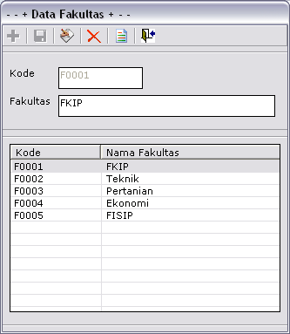

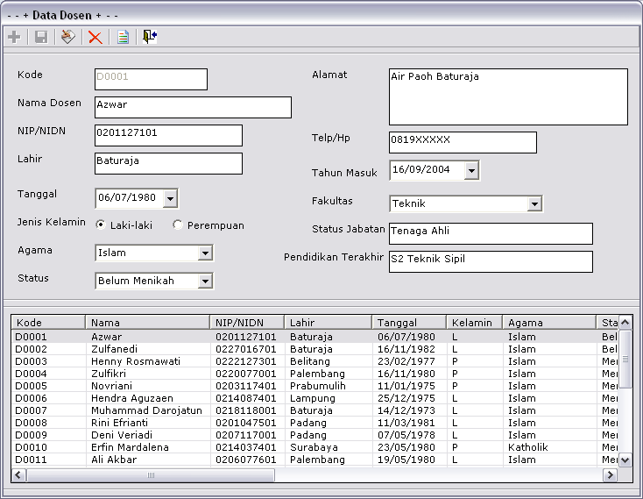
Gambar 3 Form Fakultas

Gambar 4 Form Data Dosen
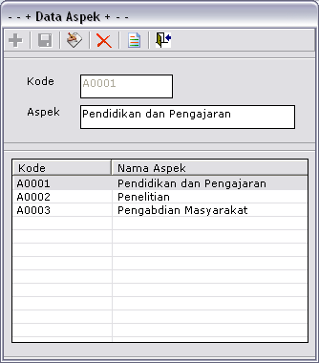

Gambar 5 Form Aspek

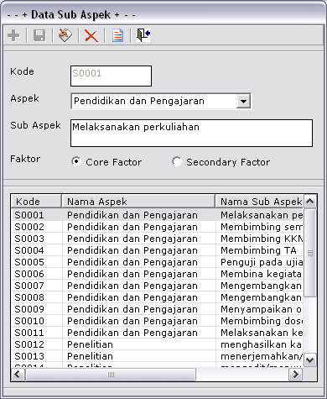

Gambar 6 Form Sub Aspek

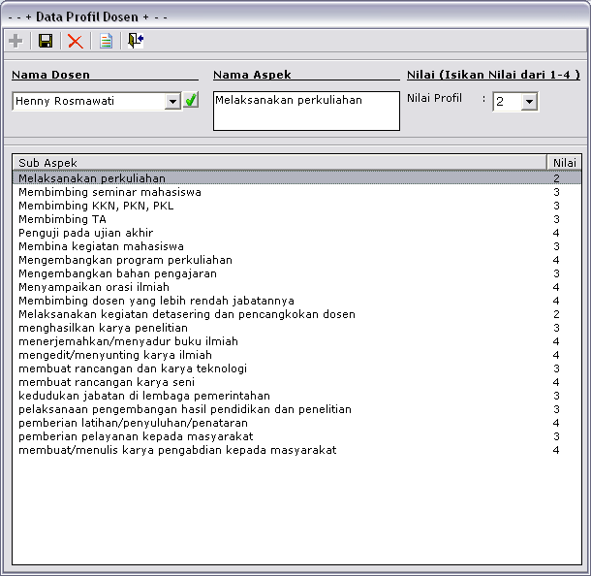

Gambar 7 Form Profil Dosen

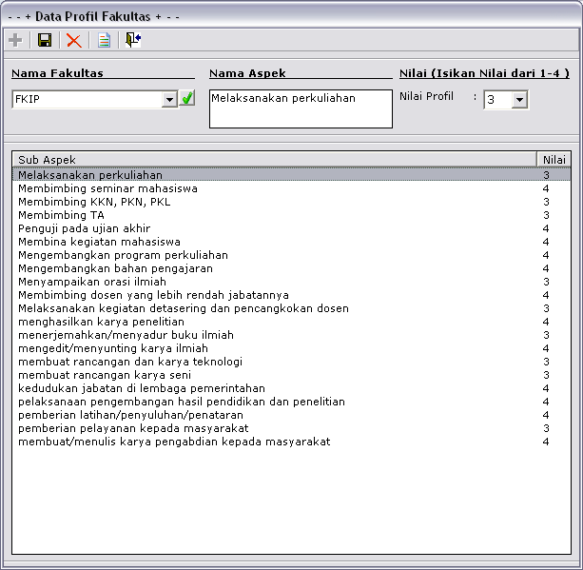

Gambar 8 Form Profil Fakultas

Pengaturan Presentase
Pengaturan terdiri dari menu presentase. Disini pemakai dapat melakukan pengiputan, penghapusan data. Adapun tampilannya adalah sebagai berikut:
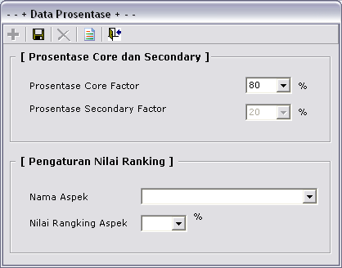

Gambar 9 Form Pengaturan Presentase Nilai

Penilaian
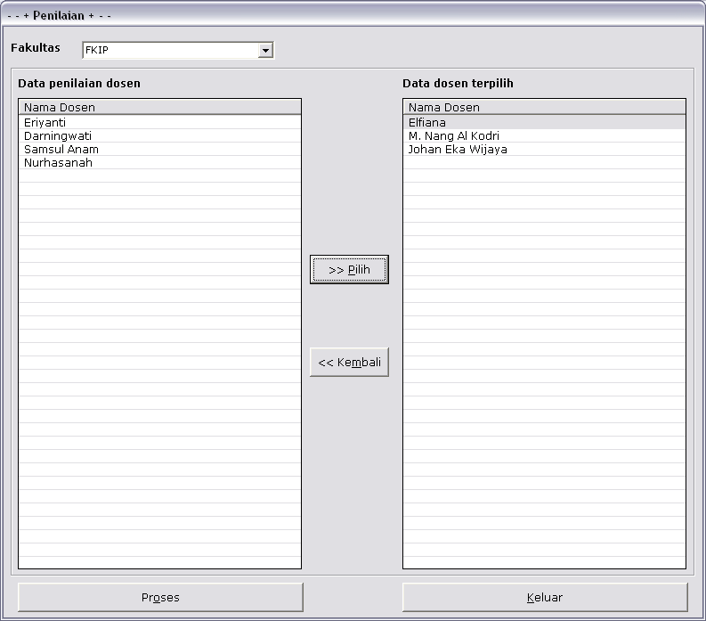

Gambar 10 Form Penilaian Dosen

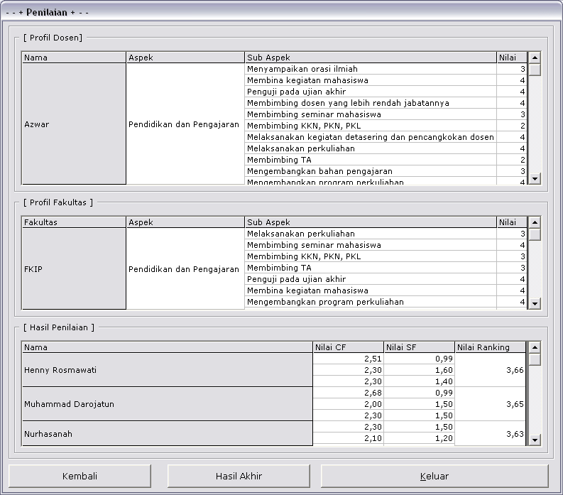

Gambar 11 Form nilai profil dan hasil penilaian
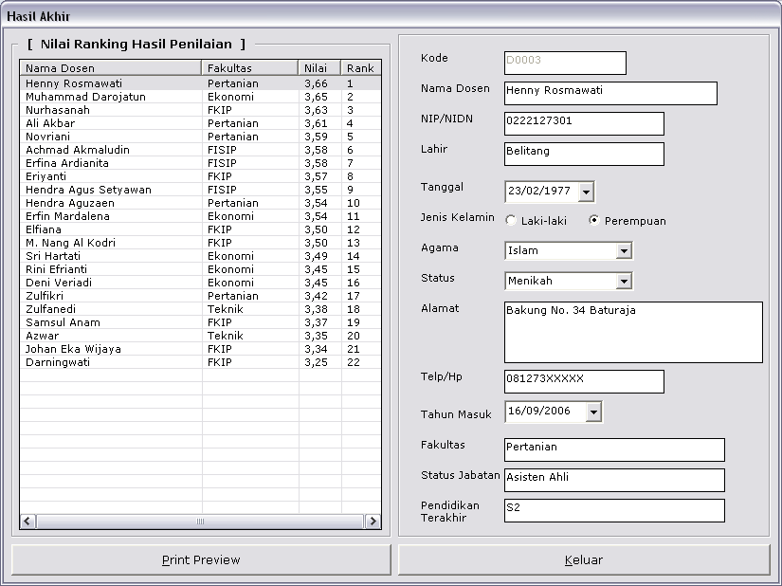

Gambar 12 Form hasil akhir penilaian

Laporan-laporan
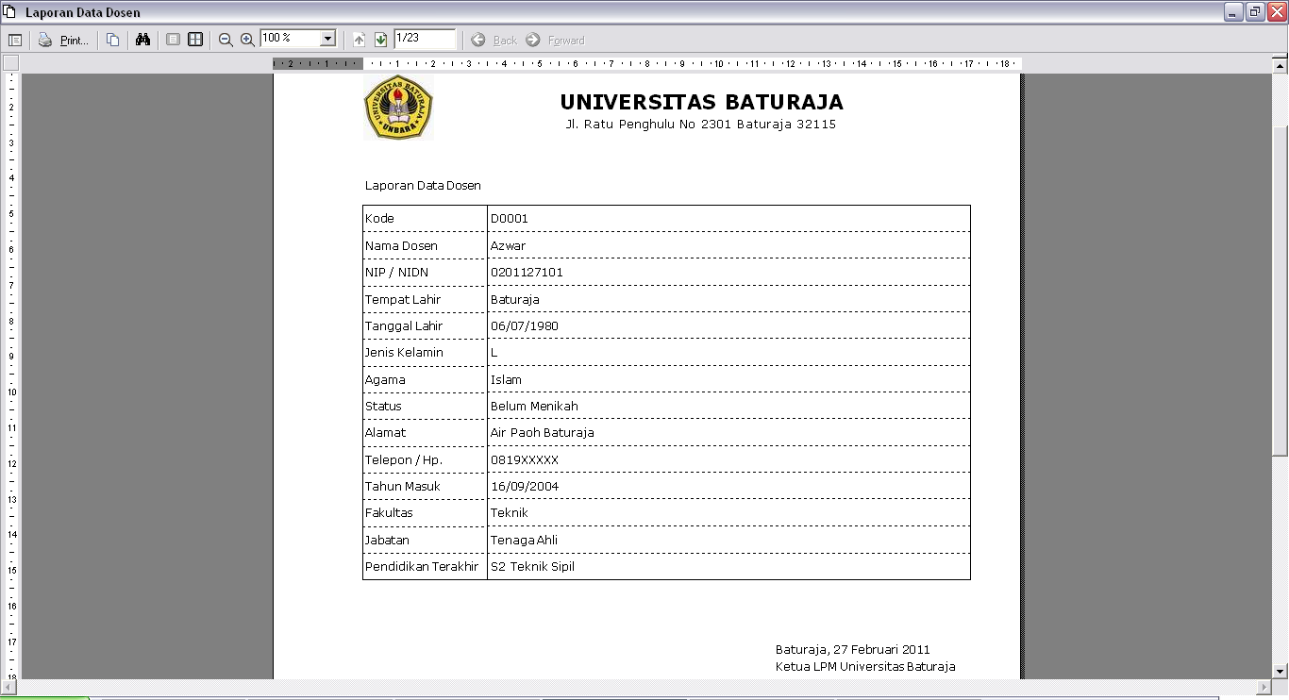
            - Laporann dosen

Gambar 13 Form laporan dosen

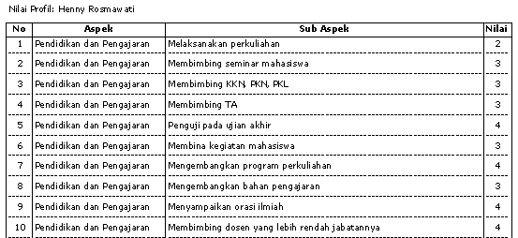
            - Laporan profil dosen

Gambar 14 Form laporan data profil dosen

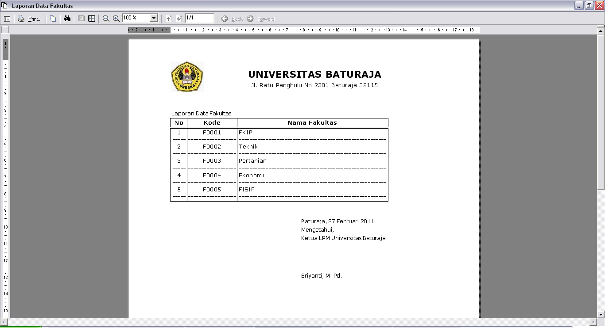
            - Laporan fakultas

Gambar 15 Form laporan data fakultas

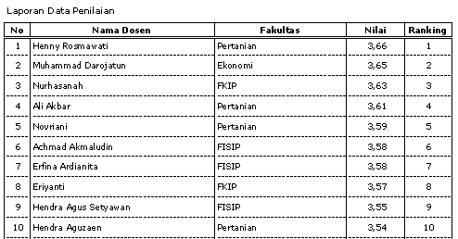
            - Laporan penilaian

Gambar 16 Form laporan data hasil penilaian
Kesimpulan
Dari penjelasan dan pembahasan hasil perancangan Sistem Pendukung Keputusan Penilaian Kinerja Dosen di Perguruan Tinggi , Ogan Komering Ulu Sumatera Selatan dapat diambil kesimpulan, sebagai berikut:
- Telah dibuat Sistem Pendukung Keputusan Penilaian Dosen Berprestasi dengan hasil akhir perankingan yang bisa dijadikan alternatif lain bagi perguruan tinggi untuk membantu dan mempermudah dalam proses pengambilan keputusan serta memberikan solusi atas permasalahan yang dihadapi.
- Aplikasi sistem pendukung keputusan ini dapat membantu Perguruan Tinggi untuk mengetahui seberapa besar tingkat prestasi dosen dikampusnya dilihat dari besarnya nilai presentase rangking.
- Aplikasi ini dapat difungsikan sesuai perancangan dan desain yang telah dibuat, dimana aspek-aspek yang digunakan mengacu pada aspek Tri Dharma.
- Dengan adanya aplikasi sistem pendukung keputusan ini dapat diketahui kekurangan atau kelemahan sistem penilaian kinerja dosen yang selama ini diterapkan yaitu lebih mengarah pada kinerja. Dimana sistem lama untuk menambahkan data seorang dosen dibutuhkan waktu sekitar 30 menit dan dengan adanya aplikasi sistem pendukung keputusan ini proses penambahan data dapat dilakukan hanya dalam beberapa menit. Selain itu proses penilaian juga lebih cepat, pengguna tinggal hanya memilih dosen yang akan dinilai kemudian klik proses setelah itu pengguna akan mendapatkan hasil penilaian.

- Kelebihan dari aplikasi ini yaitu:
- Dalam segi aspek, sub aspek maupun nilai bobot dapat ditambah, diubah maupun di hapus jika tidak sesuai dengan kebutuhan sehingga aplikasi dapat digunakan dalam waktu yang panjang.
- Presentase core dan secodary faktor serta presentase ranking dari setiap aspeknya dapat dirubah sesuai dengan kebutuhan.
- Penambahan data untuk setiap dosen juga lebih cepat dibandingkan dengan sistem lama.
- Proses penilaian juga lebih cepat dan diberikan kebebasan kepada pengguna untuk memilih dosen yang akan dinilai.
- Informasi hasil penilaian lebih cepat sehingga proses pengambilan keputusan dapat dilakukan lebih cepat dibandingankan dengan sistem lama.

DAFTAR PUSTAKA

Amborowati, Armadyah.2007. Sistem Pendukung Keputusan Pemilian Karyawan Berprestasi Berdasarkan Kinerja, Jurnal DASI STMIK AMIKOM Yogyakarta.
Andreas Handojo, Djoni H. Setiabudi. 2006. Pembuatan Aplikasi Sistem Pendukung Keputusan Untuk Proses Kenaikan Jabatan dan Perencanaan Karir Pada PT. X, Jurnal Fakultas Teknologi Industri, Jurusan Teknik Informatika, Universitas Kristen Petra.
Kusrini, 2007. Konsep dan Aplikasi Sistem Pendukung Keputusan, Yogyakarta: Andi Yogyakarta.
Kusrini. 2008. Sistem Pendukung Keputusan Evaluasi Kinerja Karyawan Untuk Promosi Jabatan, Jurnal DASI STMIK Amikom Yogyakarta.
Megayanti, Anita, 2010. Sistem Informasi Pendukung Keputusan Program Pelayanan Kesehatan, Thesis S2 STMIK ERESHA, Jakarta.
Tim Fakultas Ilmu Pendidikan, 2009. Pedoman Penilaian Kinerja Dosen, Fakultas Ilmu Pendidikan, Universitas Pendidikan Indonesia.
Turban Efraim. J.E, Aronson. and Liang Ting-Peng. 2005. Decision Support Systems and Intelligent Systems-7th Ed. Jilid 1, Yogyakarta: Andi Yogyakarta.
Utami, Ema. 2008. RDBMS Menggunakan MS SQL Server 2000. Edisi Pertama, Yogyakarta: Graha Ilmu.
Direktorat Jenderal Pendidikan Tinggi Departemen Pendidikan Nasional. 2010. Pedoman Beban Kerja Dosen dan Evaluasi Pelaksanaan Tri Dharma Perguruan Tinggi.
Wikipedia Edisi Bahasa Indonesia. 2011.

